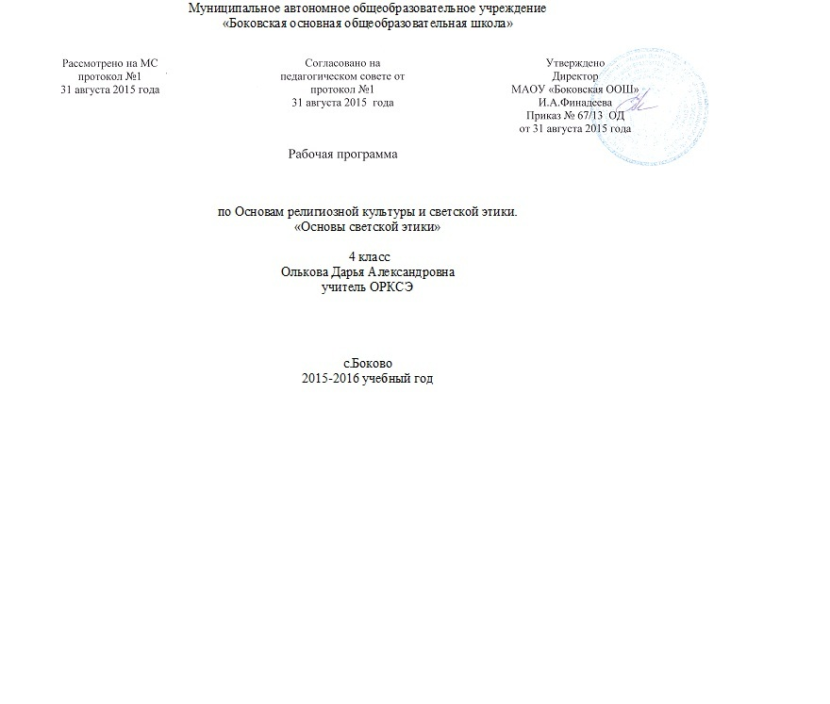

Рабочая программа начального общего образования по ОРКСЭ 4 класс

1 Пояснительная записка
Данная рабочая программа написана на основе
- «Об утверждении федерального компонента государственных образовательных стандартов начального общего, основного общего и среднего (полного) общего образования». Приказ Министерства образования Российской федерации от 03. 2004г. №1089
- Об утверждении федеральных перечней учебников, рекомендованных (допущенных) к использованию в образовательном процессе в образовательных учреждениях, реализующих образовательные программы общего образования и имеющих государственную аккредитацию, на 2015/16 учебный год, приказ Минобрнауки № 253 от 31.03.2014 г.
- Приказ Минобразования РФ от 09.03.2004 № 1312 «об утверждении федерального базисного учебного плана и примерных учебных планов для образовательных учреждений российской федерации, реализующих программы общего образования»
- « Об утверждении и введении в действие федерального государственного образовательного стандарта начального общего образования», приказ Минобрнауки России №373 от 6.10.2009 года
- Учебный план МАОУ «Боковская ООШ», приказ №49-ОД от 29.05.2015 года
6. На основании положения «О составлении и экспертизе рабочих программ «МАОУ Боковская ООШ» от 21.09.2011 года.
7. Письмо Минобрнауки РФ от 24.10.2011 N МД-1427/03 "Об обеспечении преподавания комплексного учебного курса ОРКСЭ"
Изучение Основ светской этики направлено на достижение следующих целей:
- развитие представлений о значении нравственных норм и ценностей для достойной жизни личности, семьи, общества; формирование готовности к нравственному самосовершенствованию, духовному саморазвитию;
- знакомство с основными нормами светской морали, понимание их значения в выстраивании конструктивных отношений в семье и обществе; формирование первоначальных представлений о светской этике, осознание ценности человеческой жизни;
- воспитание нравственности, основанной на духовных традициях народов России; становление внутренней установки личности поступать согласно своей совести.
Задачи:
- развитие представлений у учащихся о значении норм морали, общечеловеческих ценностей в жизни людей;
- формирование у школьников ценностно-смысловых мировоззренческих основ, обеспечивающих целостное восприятие отечественной истории и культуры при изучении гуманитарных предметов на ступени основной школы;
- развитие способностей учащихся к общению в полиэтнической многоконфессиональной и поликультурной среде на основе взаимного уважения и диалога во имя общественного мира и согласия;
- формирование этического самосознания;
- обобщение знаний о духовной культуре и морали.
2 Общая характеристика учебного предмета
Курс выступает в качестве связующего звена всего учебно-воспитательного процесса, обобщая знания об этике и этикете, полученные в начальной школе. Курс призван обеспечить общественно значимую мотивацию поведения детей, их поступков. Школьникам следует научиться адекватно, оценивать собственное поведение и поведение других учеников.
На уроках этики учащиеся выясняют, что такое дружба и порядочность, правда, истина и ложь, добро и зло. Также ученики получают элементарные представления о религиозной картине мира, роли традиционных религий в развитии Российского государства, в истории и культуре нашей страны.
При изучении основных критериев светской этики ученики убеждаются в ценности самого дорогого, что есть у человека, — его жизни.
Чтобы повысить интерес учащихся к курсу, дается интересный дополнительный материал — это сказки и былины, фрагменты из детской литературы.
Обсуждение произведений художественной литературы, сказок, их инсценировка — все это нацелено на воспитание первоначальных этических представлений обучаемых, развитие их эмоционального восприятия.
В ходе изучения светской этики и этикета у учеников вырабатываются социально-коммуникативные умения: говорить и слушать, участвовать в беседе, дискутировать, аргументировано обосновывать свою точку зрения.
Курс «Основы светской этики» призван формировать семейные ценности и традиции, рассказывать о значении взаимопомощи в семье, уважительном отношении к родителям, родственникам, старшим.
Блоки 1 и 4 посвящены патриотическим ценностям и нравственному смыслу межкультурного и межконфессионального диалога как фактора общественного согласия. Уроки в рамках этих блоков проводятся для всего класса вместе. По желанию учителя возможно также проведение совместных завершающих уроков в блоке 2, связанных с презентациями творческих проектов учащихся.
Блок 4 – итоговый, обобщающий и оценочный. Предусматривает подготовку и презентацию творческих проектов на основе изученного материала. Проекты могут быть как индивидуальными, так и коллективными. На презентацию проектов приглашаются родители. В ходе подготовки проекта учащиеся получают возможность обобщить ранее изученный материал, освоить его еще раз, но уже в активной, творческой, деятельностной форме. В ходе презентации проектов все учащиеся класса получают возможность ознакомиться с основным содержание всех 6 модулей, узнать о других духовных и культурных традициях России от своих одноклассников. Подготовка и презентация проекта позволяют оценить в целом работу учащегося и выставить ему итоговую оценку за весь курс.
3 Место учебного предмета в учебном плане
На реализацию программы по светской этике в федеральном базисном учебном плане предусмотрено 34 часа (1 часа в неделю).
4 Личностные, метапредметные и предметные результаты освоения курса
Личностные результаты
- Формирование основ российской гражданской идентичности, чувства гордости за свою Родину, российский народ и историю России;
формирование семейных ценностей;
- становление гуманистических и демократических ценностных ориентации;
- формирование целостного, социально ориентированного взгляда на мир в его органичном единстве и разнообразии природы, народов, культур и религий;
развитие этических чувств, доброжелательности и эмоционально-нравственной отзывчивости, понимания и сопереживания чувствам других людей.
Предметные результаты
- Готовность к нравственному самосовершенствованию, духовному саморазвитию;
- понимание значения нравственности в жизни человека и общества;
- формирование первоначальных представлений о народных традициях, их роли в культуре истории и современности России;
- первоначальные представления об исторической роли этики в Российской культуре;
- становление внутренней установки личности поступать согласно своей совести, воспитание нравственности, основанной на свободе - совести и вероисповедания, духовных традициях народов России;
- осознание ценности человеческой жизни.
Метапредметные результаты
В области познавательных общих учебных действий обучающиеся получат возможность совершенствовать:
- умения в области работы с информацией, осуществления информационного поиска для выполнения учебных заданий;
- навыки смыслового чтения текстов различных стилей и жанров;
- логические действия анализа, синтеза, сравнения, обобщения, классификации, установления аналогий и причинно-следственных связей, построения рассуждений, отнесения к известным понятиям.
В области коммуникативных общих учебных действий обучающиеся получат возможность:
- совершенствовать умения в различных видах речевой деятельности и коммуникативных ситуациях;
- адекватно использовать речевые средства и средства информационно-коммуникационных технологий для решения различных коммуникативных и познавательных задач;
- совершенствовать умения осознанного построения речевых высказываний в соответствии с задачами коммуникации;
- формировать готовность слушать собеседника и вести диалог; готовности признавать возможность существования различных точек зрения и права каждого иметь свою собственную;
- совершенствовать умения излагать свое мнение и аргументировать свою точку зрения, интерпретацию и оценку событий, явлений и фактов.
В области регулятивных общих учебных действий обучающиеся получать возможность:
- совершенствовать способностью понимания и сохранения целей и задач учебной деятельности; поиска оптимальных средств ее достижения;
- формировать и совершенствовать умения планировать, контролировать и оценивать учебные действия в соответствии с поставленной задачей и условиями ее реализации;
- определять и находить наиболее эффективные способы достижения результата; вносить соответствующие коррективы в процесс их реализации на основе оценки и учета характера ошибок; понимать причины успеха/неуспеха учебной деятельности;
- совершенствовать организационные умения в области коллективной деятельности, умения определять общую цель и пути ее достижения, умения договариваться о распределении ролей в совместной деятельности; адекватно оценивать собственное поведение и поведение окружающих.
В области личностных общих учебных действий обучающиеся получат возможность:
- формировать основы российской гражданской идентичности, развивать чувство гордости за свою Родину;
- формировать образа мира как единого и целостного при разнообразии культур, национальностей, религий;
- развивать доверие и уважение к представителям разных народов и вероисповеданий, уважительного и бережного отношения к их культуре;
- развивать самостоятельность и ответственность за свои поступки на основе представлений о нравственных нормах и общечеловеческих ценностях, социальной справедливости и свободе;
- развить этические чувства как регулятор морального поведения;
- воспитывать доброжелательность и эмоционально-нравственную отзывчивость, понимание и сопереживание;
- развивать начальные формы регуляции своих эмоциональных состояний и рефлексии;
- развивать навыки сотрудничества со взрослыми и сверстниками в различных социальных ситуациях, умение не создавать конфликтов, искать компромиссы в спорных ситуациях и договариваться о конструктивном решении спорных вопросов;
- развивать мотивацию к продуктивной созидательной деятельности;
- формировать бережное отношение к материальным и духовным ценностям.
5 Содержание учебного предмета
Учебный модуль «Основы светской этики»
Россия – наша Родина.
Культура и мораль. Этика и ее значение в жизни человека. Род и семья – исток нравственных отношений в истории человечества. Ценность родства и семейные ценности. Семейные праздники как одна из форм исторической памяти. Образцы нравственности в культурах разных народов. Нравственный образец богатыря. Дворянский кодекс чести. Джентльмен и леди.
Государство и мораль гражданина. Образцы нравственности в культуре
Отечества. Мораль защитника Отечества. Порядочность. Интеллигентность. Трудовая мораль. Нравственные традиции предпринимательства. Что значит «быть нравственным» в наше время? Добро и зло. Долг и совесть. Честь и достоинство. Смысл жизни и счастье. Высшие нравственные ценности. Идеалы. Принципы морали. Методика создания морального кодекса в школе. Нормы морали. Этикет. Этикетная сторона костюма. Школьная форма – за и против. Образование как нравственная норма. Человек – то, что он из себя сделал. Методы нравственного самосовершенствования.
Любовь и уважение к Отечеству. Патриотизм многонационального и многоконфессионального народа России.
Ценностные ориентиры ОРКСЭ
- формирование гражданской идентичности - чувства сопричастности и гордости за свою Родину, народ и историю, осознание ответственности человека за благосостояние общества
- восприятие мира как единого и целостного при разнообразии культур, национальностей, религий, отказ от деления на «своих» и «чужих», уважение истории и культуры каждого народа
- принятие и уважение ценностей семьи и общества, школы и стремления следовать им;
- ориентация в нравственном содержании и смысле поступков, как собственных, так и окружающих людей, развитие этических чувств - стыда, вины, совести - как регуляторов морального поведения
- доброжелательность, доверие и внимательность к людям, готовность к сотрудничеству и дружбе, оказанию помощи тем, кто в ней нуждается
- развитие готовности к самостоятельным поступкам и действиям, принятию ответственности за их результаты
- формирование целеустремленности и настойчивости в достижении целей, готовности к преодолению трудностей и жизненного оптимизма
- формирование самоуважения и эмоционально-положительного отношения к себе, критичности к своим поступкам и умения адекватно их оценивать
формирование чувства прекрасного и эстетических чувств на основе знакомства с мировой и отечественной художественной культурой
- формирование установок на здоровый образ жизни
- формирование нетерпимости и умения противодействовать действиям и влияниям, представляющим угрозу жизни, здоровью и безопасности личности и общества в пределах своих возможностей

6 Тематическое планирование с определением основных видов учебной деятельности

№ п/п | Тема урока | Кол-во  часов | Планируемые результаты
№ п/п | Тема урока | Кол-во  часов | Знать, понимать, иметь представления | Уметь
1 | Россия — наша Родина. | 1 | общественные нормы нравственности и морали. | Применять в жизни общественные нормы нравственности и морали.
2 | Что такое светская этика. | 1 | общественные нормы нравственности и морали.
3 | Культура и мораль. | 1 | Об истории развития представлений человечества о морали и нравственности.
4 | Особенности морали. | 1
5 | Добро и зло. | 1 | основные определения  понятий этики, культуры, морали. | осознавать нравственные ценности: Отечество, нравственность, долг, милосердие, миролюбие, как основы культурных традиций многонационального народа России;
6 | Добро и зло. | 1 | основные определения  понятий этики, культуры, морали.
7 | Добродетель и порок. | 1 | основные определения  понятий этики, культуры, морали.
8 | Добродетель и порок. | 1 | основные определения  понятий этики, культуры, морали.
9 | Свобода и моральный выбор человека. | 1 | о взаимосвязях между  культурой, моральными традициями и поведением людей.
10 | Свобода и ответственность. | 1
11 | Моральный долг. | 1 | О моральных и этических требованиях,  предъявляемых к человеку в светской  культуре и различных культурных, в том числе религиозных, традициях. | Анализировать моральные и этические требования,  предъявляемые к человеку
12 | Справедливость. | 1
13 | Альтруизм и эгоизм. | 1
14 | Дружба. | 1
15 | Что значит быть моральным. | 1
16 | Подведение итогов. | 1 | О нравственных и  моральных нормах общества | Анализировать важность соблюдения человеком нравственных и  моральных норм.
17 | Подведение итогов. | 1 | О нравственных и  моральных нормах общества
18 | Род и семья — исток нравственных отношений. | 1 | О нравственных и  моральных нормах общества
19 | Нравственный поступок. | 1 | Понятие нравственного поступка | сравнивать явления светской культуры, искусства и различные религиозные традиции.
20 | Золотое правило нравственности. | 1 | Нормы морали и нравственности в жизни людей, общества, примеры проявления высокой нравственности в повседневной жизни, в истории, в произведениях литературы и искусства. | Излагать своё мнение по поводу значения этических норм, норм  морали и нравственности в жизни людей, общества.
21 | Стыд, вина и извинения. | 1
22 | Честь и достоинство. | 1
23 | Совесть. | 1 |  | анализировать примеры проявления высокой нравственности в повседневной жизни
24 | Образцы нравственности. | 1
25 | Образцы нравственности. | 1
26 | Образцы нравственности в культуре Отечества. | 1
27 | Этикет. | 1 | нравственные формы поведения и нормы разных культурных традиций. | анализировать жизненные ситуации,  выбирать нравственные формы поведения, сопоставляя их с нормами разных культурных традиций.
28 | Семейные праздники. | 1
29 | Жизнь человека — высшая нравственная ценность. | 1
30 | Любовь и уважение к Отечеству. | 1 |  | Толерантно относиться к представителям разных мировоззрений и культурных традиций
31-34 | Итоговая презентация творческих проектов учащихся  В рамках промежуточной аттестации | 1 |  | Осуществлять поиск необходимой информации для выполнения заданий.  Участвовать в диспутах: слушать собеседника и излагать своё мнение.

7 Описание учебно-методического и материально-технического обеспечения образовательного процесса
Данилюк А.Я. «Основы светской этики» Пособие для учащихся. – «Просвещение»., М., 2011
«Основы религиозных культур и светской этики». Книга для учителя. –М., 2009
«Основы религиозных культур и светской этики». Книга для родителей. – М., 2009
Йоффе А.Н., Мишина И.А. «Основы мировых религиозных культур и светской этики». Учебно-методическое пособие. – М. АПКиППРО, 2012.
Программа курса «Основы светской этики». 5 класс / авт.-
сост. М.Т. Студеникин.
Студеникин М.Т. «Основы светской этики»: учебник для 5 класса, М.: ООО «Русское слово-учебник», 2013г.

— Нормативные документы, регламентирующие взаимоотношения государства и организаций, а также отражающие правовые основы изучения в учреждениях системы общего образования основ светской этики;
специальные дополнительные пособия для учителей и литература, предназначенная для оказания им информационной и методической помощи (учебники по религиоведению, культурологии, книги для учителя по истории, обществознанию, мировой художественной культуре, истории религий, окружающему миру, литературе и др.);
научно-популярные книги, содержащие дополнительный познавательный материал развивающего характера по различным темам курса;
хрестоматийные материалы, включающие тексты художественных произведений, тематически связанные с содержанием курса;
документальные источники (фрагменты текстов исторических письменных источников, в том числе и религиозных, дающих целостное представление об историческом развитии религий мира);
энциклопедическая и справочная литература (философские и религиоведческие словари, справочники по теории и истории религий, биографии религиозных деятелей и значимых персоналий и др.);
религиозная литература (рассказы для детей о священных книгах);
художественные альбомы, содержащие иллюстрации к основным разделам курса;
• печатные пособия, в том числе картографические издания, иллюстративные материалы.

8 Планируемые результаты изучения учебного предмета
Требования к личностным результатам:
- умение различать «красивое» и «некрасивое», потребность в прекрасном;
- формирование личностных качеств таких как аккуратность, собранность, вежливость и т.д.;
- умения ценить и принимать ценности такие как, «мир», «настоящий друг»;
- умения оценивать жизненные ситуации и поступки с точки зрения общечеловеческих норм;
- формирование нравственных чувств и нравственного поведения, осознанного и ответственного отношения к собственным поступкам;
- развитие этических чувств как регуляторов морального поведения;
- формирование основ российской гражданской идентичности, чувства гордости за свою Родину;
- воспитание доброжелательности и эмоционально – нравственной отзывчивости, понимания и сопереживания чувствам других людей; развитие начальных форм регуляции своих эмоциональных состояний;
- наличие мотивации к труду, работе на результат, бережному отношению к материальным и духовным ценностям.
Требования к метапредметным результатам:
- формирование умений планировать, контролировать и оценивать учебные действия в соответствии с поставленной задачей и условиями её реализации; определять наиболее эффективные способы достижения результата; вносить соответствующие коррективы в их выполнение на основе оценки и с учётом характера ошибок; понимать причины успеха/неуспеха учебной деятельности;
- адекватное использование речевых средств и средств информационно-коммуникационных технологий для решения различных коммуникативных и познавательных задач;
- умение осуществлять информационный поиск для выполнения учебных заданий;
- овладение логическими действиями анализа, синтеза, сравнения, обобщения, классификации, установления аналогий и причинно-следственных связей, построения рассуждений, отнесения к известным понятиям;
- готовность слушать собеседника, вести диалог, признавать возможность различных точек зрения и права каждого иметь свою собственную; излагать своё мнение и аргументировать свою точку зрения и оценку событий;
- определение общей цели и путей её достижения, умение договариваться о распределении ролей в совместной деятельности; адекватно оценивать собственное поведение и поведение окружающих.
Требования к предметным результатам:
- значение, понимание и принятие обучающимися ценностей; Отечество, нравственность, долг, милосердие, миролюбие, как основы культурных традиций многонационального народа России;
- знакомство с основами светской морали, понимание ее значения в выстраивании конструктивных отношений в обществе;
- формирование первоначальных представлений о светской этике, и ее роли в истории и современности России;
- осознание ценности нравственности в человеческой жизни;
- воспитание способности к духовному развитию, нравственному самосовершенствованию.

